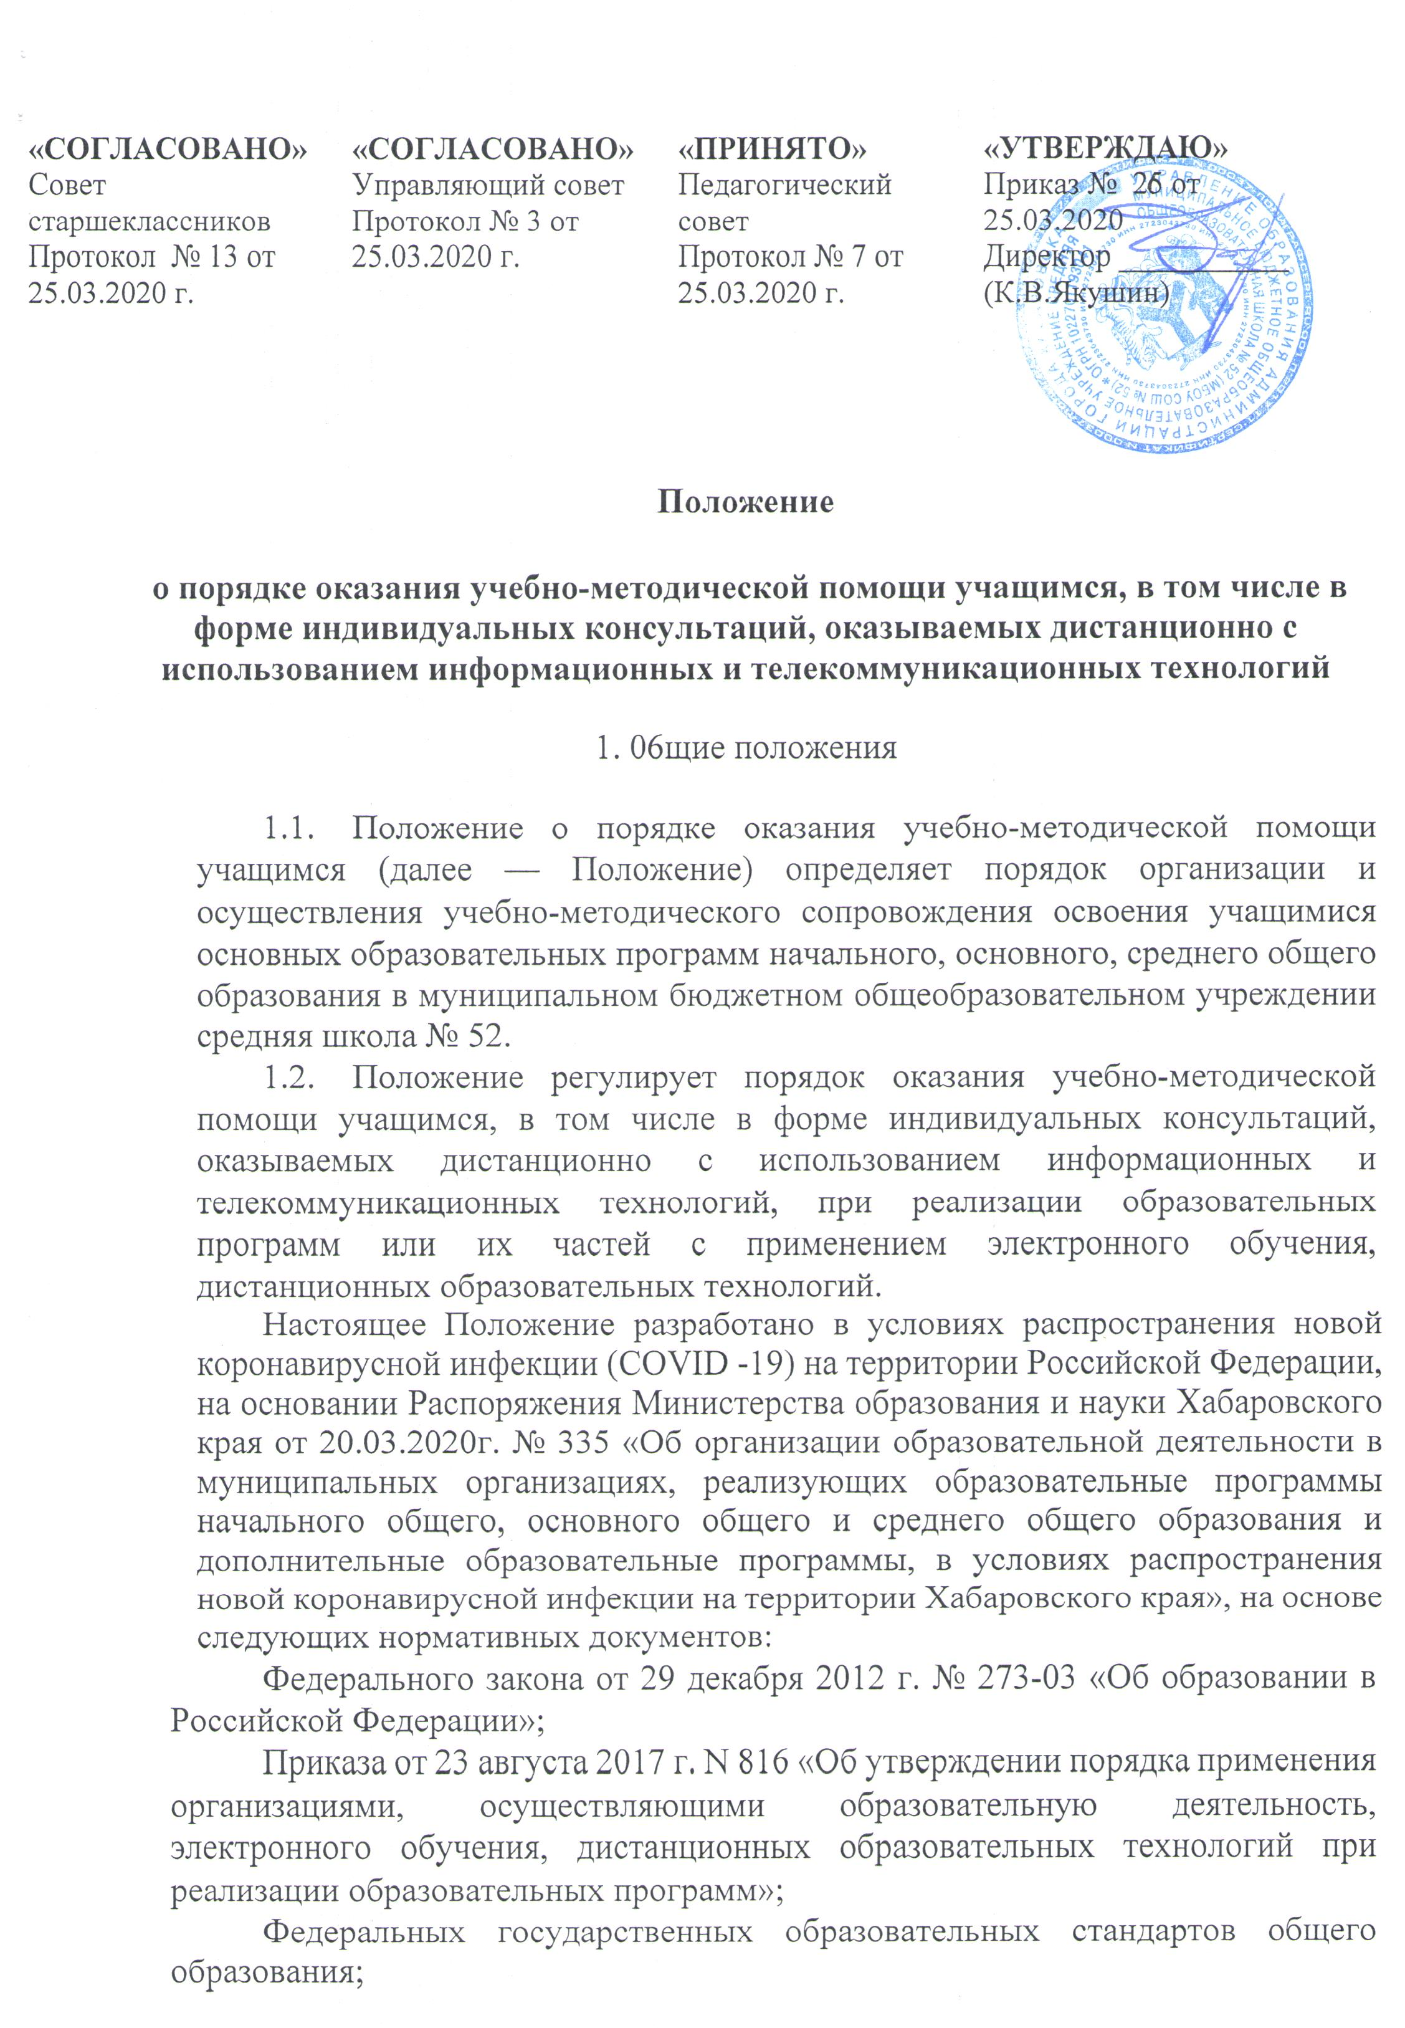
Устава МБОУ СОШ №52».

2. Порядок доступа к учебным и методическим материалам
- Учебные и методические материалы, размещаемые на официальном сайте, находятся в открытом доступе. На сайте размещаются учебно-методические материалы по всем учебным дисциплинам основных образовательных программ.
- Всем учащимся, осваивающим основные образовательные программы в пределах образовательных стандартов, в библиотеке школы в начале учебного периода выдается учебная литература в соответствии с учебными планами. Учебники и учебные пособия предоставляются учащимися, для временного пользования на срок изучения учебного предмета (курса, модуля).
- Учащимся по их запросам выдаются во временное пользование научная, справочная и художественная литература в соответствии с изучаемыми учебными предметами.
- Учащимся по их запросам выдаются во временное пользование учебные и методические материалы в соответствии с изучаемыми учебными предметами, входящие в фонд библиотеки.
3. Порядок доступа к электронным ресурсам
Все учащиеся, осваивающие основные образовательные программы в пределах образовательных стандартов, имеют доступ к электронному каталогу библиотечного фонда.
4. Порядок организации учебно-методической помощи учащимся
Каждый обучающийся имеет право на получение учебно-методической помощи по освоению образовательной программы. Учебно-методическую помощь учащимся оказывают педагоги, обеспечивающие их подготовку по образовательным программам, в пределах федеральных государственных образовательных стандартов.
4.1. В школе используются следующие основные виды учебно- методической помощи учащимся:
- в виде контактной работы учителя с учащимся (в том числе классно-урочной и внеурочной), групповых консультаций, индивидуальной работы учащихся с учителем (индивидуальные консультации), в том числе перед текущей аттестацией, промежуточной аттестацией учащихся и перед государственной итоговой аттестацией учащихся;
- в виде дистанционного взаимодействия: консультации в режиме онлайн с использованием информационных и телекоммуникационных технологий.
- Создание условий для самостоятельной работы учащихся посредством обеспечения возможности удаленного доступа учащихся к образовательным ресурсам (электронные учебно-методические комплексы, ресурсы электронных библиотечных систем, единая информационная образовательная среда школы).
5. Формы оказания учебно-методической помощи при реализации образовательных программ с применением электронного обучения, дистанционных образовательных технологий
5.1 МБОУ СОШ № 52 создает и обеспечивает функционирование электронной информационно-образовательной среды, включающей в себя информационные, образовательные ресурсы, информационные и телекоммуникационные технологии, обеспечивающие освоение образовательной программы учащимся независимо от места нахождения, а также соответствующий уровень подготовки педагогического состава.
Информационно-технологической основой применения ДОТ в школе является АИС «Дневник.ру» (http://dnevnik.ru).

